PRÁCTICA 2 BASE DE DATOS (MARC VAN CUTSEM)
Parte 1
En esta parte realizamos los comandos para realizar consultas básicas, borrados y actualizaciones usando solo una tabla del modelo relacional visto en clase para el caso del banco.
1. Muestra el contenido de todas las tuplas de la tabla empleado.
Para ejecutar esta sentencia, hacemos uso del carácter * para solicitar todas las tuplas contenidas en la tabla seleccionada.
Haciendo uso del workbench vemos que al ejecutar esta consulta obtenemos los siguientes resultados.
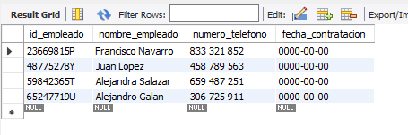
2. En esa misma tabla, muestra el contenido pero con los atributos renombrados (es decir con alias) de esta manera: id_empleado a ie, nombre_empleado a ne, numero_telefono a nt, fecha_contratación a fc.
Para este apartado hacemos uso de esta estructura para asignar los correspondientes alias.

SELECT
[column_1 | expression] AS descriptive_name
FROM table_name;

Esta sería la sentencia a ejecutar.

La siguiente imagen muestra el resultado obtenido en el workbench.
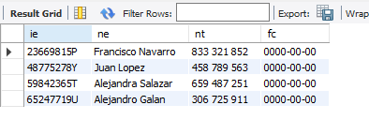
3. Muestra cuantas tuplas tiene la tabla empleados.
Para realizar esta sentencia, hacemos uso de la función COUNT que junto con el carácter que hemos usado anteriormente (*) podemos contar el numero de tuplas que contiene la tabla.
El resultado tras hacer la ejecución es el siguiente.
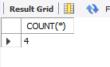
4. Muestra las tuplas de la tabla empleados, que tienen valores nulos en el atributo número_telefono.
Para realizar esta consulta, simplemente usamos la línea “IS NULL” que nos permite identificar aquellas tuplas donde el campo indicado tiene valores nulos.
La siguiente imagen muestra el resultado de la ejecución de la consulta.
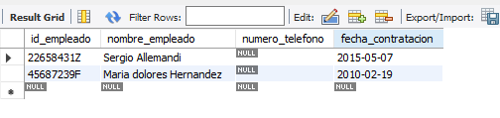
5. Muestra las tuplas de la tabla empleados, que tienen valores no nulos en el atributo número_telefono.
De la misma manera que en el ejercicio anterior, indicamos que los valores que buscamos consultar son aquellos no nulos.

La siguiente imagen muestra los resultados de la consulta.
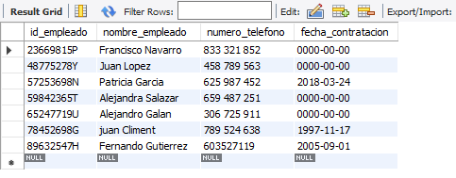
6. Modifica el valor de numero_telefono a 616741711 en todas las tuplas de empleado. Nota: para realizar updates y deletes sobre tablas con claves foráneas sin problemas, previamente hay que desactivar la opción Safe Updates seleccionada a través de Edit-> Preferences -> SQL Editor del Workbench.
Una vez desactivada la opción Safe Updates, hacemos un update general. Es decir, para todas las tuplas de la tabla empleado tal y como especifica el enunciado. Dicha consulta se realiza de la siguiente manera.
Una vez ejecutada, comprobamos que efectivamente se han actualizado los valores.
La siguiente imagen verifica la actualización de los valores de numero_telefono que hemos realizado.
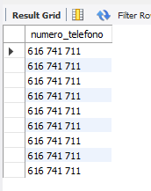
7. Borra todas las tuplas de empleado. ¿Existe algún problema? ¿Por qué?
Para proceder a eliminar las tuplas de la tabla, ejecutamos el siguiente comando.
El workbench nos indica un problema ya que las tuplas que procedemos a borrar están referenciadas en otras tablas del modelo.

Parte 2
1.Muestra todos los customerNumber, customerName, city, creditLimit de la tabla customers, ordenados por creditLimit en orden ascendente.

Vamos a mostrar ciertos datos de la tabla customers a partir de un dato que actuará como pivote y referencia y lo haremos de manera ascendente.
Aquí como vemos hemos seleccionado 4 columnas de la tabla customers y se supone que estas tuplas que tengan todas esas columnas se ordenarán por crédito límite de manera ascendente.
Como vemos cogiendo ese principio de tabla esta pasando tal y como queremos, a medida que bajamos el crédito límite asciende
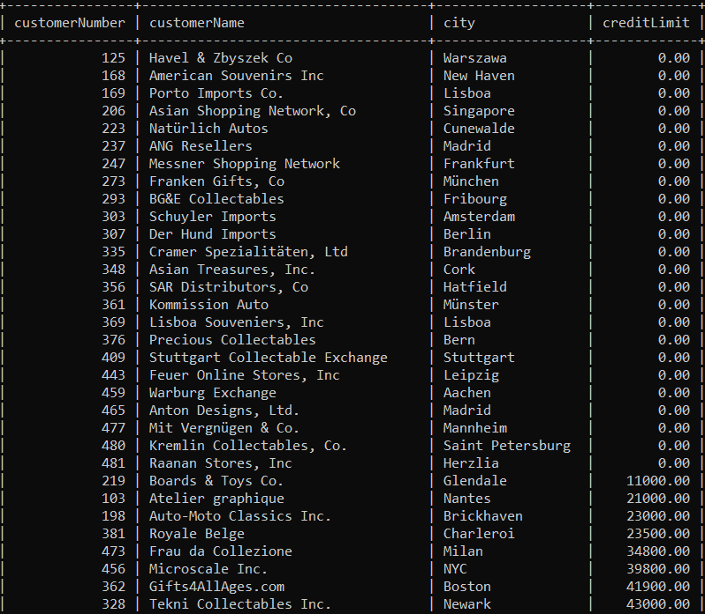
2.Muestra todos los customerNumber, customerName, city, creditLimit de la tabla customers, ordenados por creditLimit en orden ascendente, y city en orden descendente

Ahora añadiremos a nuestro comando anterior, que nos saque además de lo anterior, también las ciudades en orden descendente.
Nada, bien fácil, simplemente añadimos ese city desc
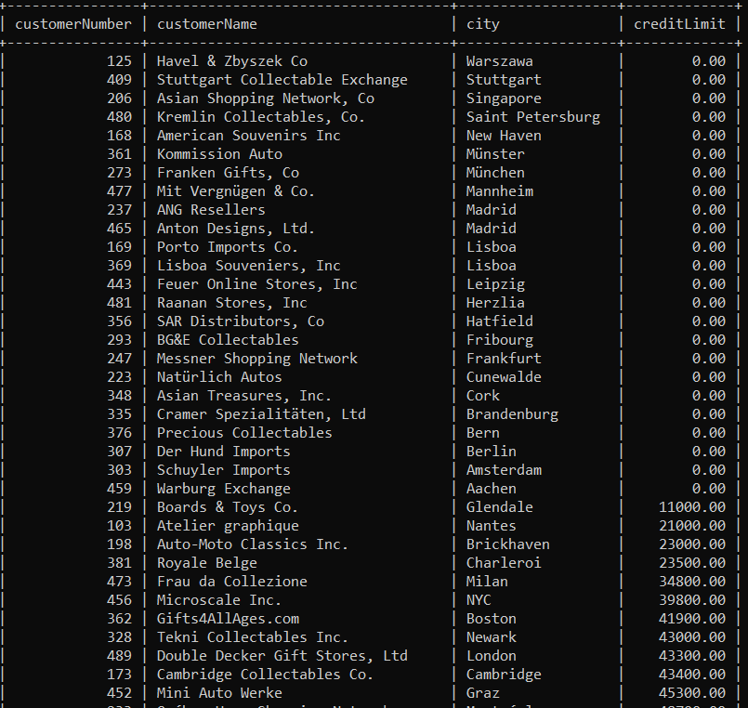
Como vemos la segunda tupla ya ha cambiado, por ejemplo, no es el customerNumber 168, sino que ahora es el 409
3. Muestra todos los customerNumber, customerName, city, creditLimit de la tabla customers, ordenados por customerName, cuya city sea Nantes o country sea France.

Ahora vamos a seleccionar todas las columnas que hemos dicho según unas condiciones, o bien el nombre de la ciudad es Nantes o el país es Francia, además de eso, estarán ordenados por customerName en vez de creditLimit (no especificaremos orden)
Más fácil no podía ser, utilizamos un where (dónde) la ciudad es (=) Nantes o (or) el país es Francia order by (ordenados por) customerName
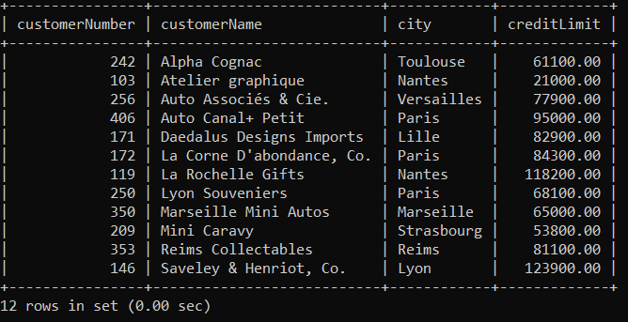
4. Muestra todos los customerNumber, customerName, city, creditLimit de la tabla customers, ordenados por customerName, cuya city sea Nantes y cuyo creditLimit sea menor o igual que 100000.

Ahora vamos a seleccionar todas las columnas que hemos dicho según unas condiciones, el nombre de la ciudad es Nantes y el crédito límite debe ser menor o igual a 100000, todo ello ordenado por customerName
Más fácil no podía ser, utilizamos un where (dónde) la ciudad es (=) Nantes y (and) el crédito límite es menor o igual (<=) a 100000
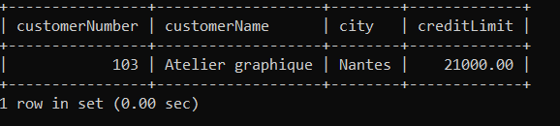
Como vemos sale perfecto, tal y como queríamos
5. Muestra todos los customerName, city de la tabla customers, ordenados por city, cuya city sea Madrid, Lyon o Paris.

Vamos a mostrar los customerName, city de customers que estén ordenados por city y sean Madrid o Paris o Lyon
Pues es que es muy simple, es simplemente seguir la estructura y sintaxis de lo que acabo de decir por escrito.
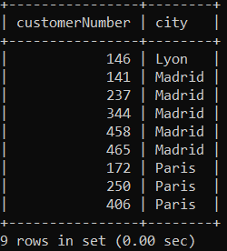
Y como vemos, saca todo correctamente
6. Muestra todos los customerName, creditLimit de la tabla customers cuyo creditLimit este entre 10000 y 87000.

Ahora vamos a sacar los customerNumbers que tengan un crédito entre 10000 y 87000, es muy importante saber que cuando se habla de rangos, los extremos (10000 y 87000, también están incluidos)
Lo mismo, la misma lógica
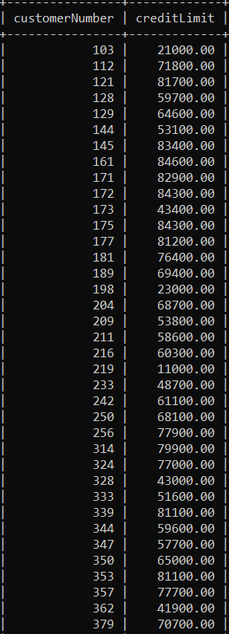
Como vemos, los valores están entre esos rangos, no voy a coger toda la tabla porque con esta porción es más que suficiente para darse cuenta de que ha funcionado este comando
7. Muestra todos los customerName, contactLastname de la tabla customers cuyo contactLastname empiece por ‘De’.

Ahora vamos a ver a partir del customerName y ContactLastname que nombres que empiezen por De hay en nuestra tabla, para eso vamos a utilizar el like ‘__%’, estando puesto delante del % porque queremos los que empiezan por De
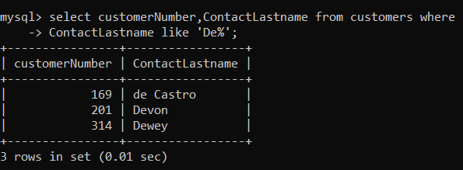
Como vemos saca todo perfecto
8.Muestra todos los customerName, contactFirstName, contactLastname de la tabla customers cuyo contactLastname empiece por ‘De’; contactFirstName y contactLastname deben figurar juntos de esta manera: si contactFirstName es ‘Celia’ y contactLastname es ‘Gutierrez’, debe aparecer ‘Celia Gutierrez’, es decir separados por un espacio en blanco. Además, este nuevo atributo formado por contactFirstName y contactLastName se llama contacto.
Muy fácil, lo único que tenemos que hacer es concatenarlos con el concat, y poner en medio un espacio (‘ ‘), si queremos que empiecen por De, pues como el ejercicio anterior, un like ‘__%’

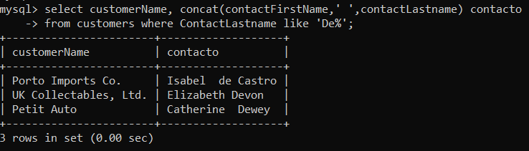
9. Muestra las 7 primeras city distintas (es decir solo aparecen una vez), ordenadas en ascendente.

Vale aquí vamos a utilizar el comando distint para seleccionar sólo valores distintos, si esos valores están repetidos, elimina los repetidos ( ej: 3 Francias -> elimina 2 Francias hasta que sólo queda 1 Francia que actuará como valor distinto)
Y también utilizaremos el limit para marcar cuantos valores queremos coger, como en este caso es 7, pues nos devolverá los 7 primeros valores, que es el límite que hemos marcado.
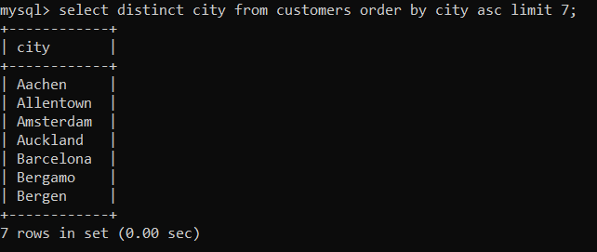
10.Muestra todos los country distintos (es decir solo aparecen una vez), cuyo valor sea distinto a ‘Spain’ o a ‘France’.
<> es no igual en mysql
Por simple lógica:
Not(a or b) = not a and not b
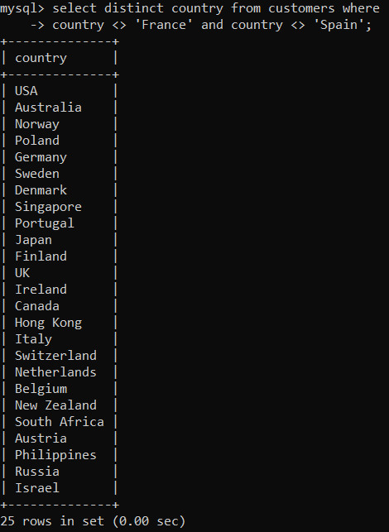

11.Muestra el valor mínimo y maximo de creditLimit de la tabla customers.

Vamos a mostrar el valor mínimo y máximo de creditLimit de la tabla customers
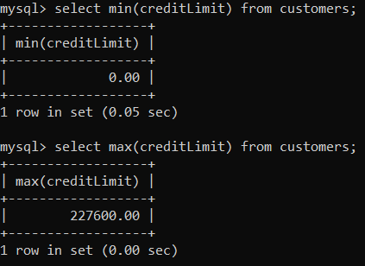
Pues bien, fácil, select min/max (columna) from tabla
12.Muestra la suma y la media de creditLimit de la tabla customers.

¿Y cómo haríamos para mostrar la suma y la media de todos esos valores de creditLimit?
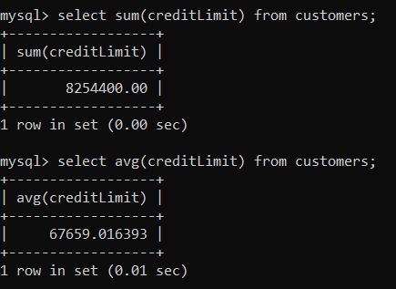
Igual de fácil que en max y min, pero esta vez para suma es sum y para la media es avg (de average=media en inglés)
13.Muestra la cantidad de clientes (customers) y city, agrupados por city y ordenados por city.

Utilizamos el count(*) para que nos conté todos los customers, con el group by agrupamos tuplas con los mismos valores , en este caso con las mismas ciudades, y con el order by los vamos a ordenar por ciudades.
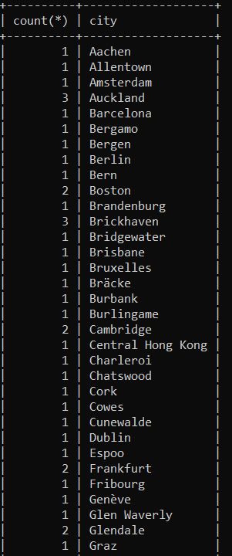
14.Muestra la suma de creditLimit y city, cuyo salesRepEmployeeNumber sea mayor que 3, agrupados por city.

Aquí lo único nuevo es el sum(), que te hace el sumatorio acumulado de aquella columna que especifiques como parámetro.
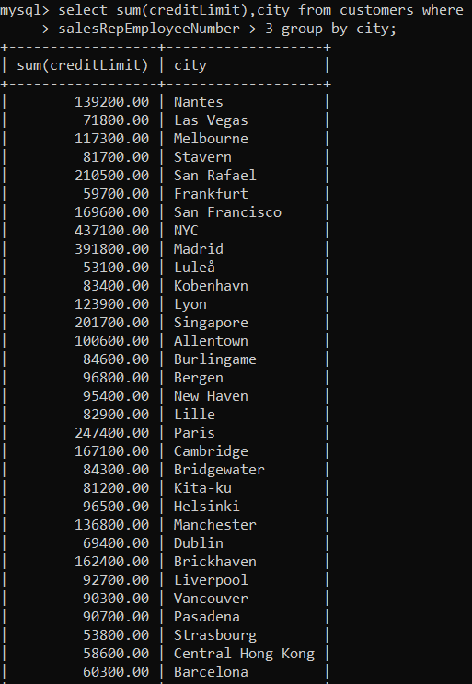

15.Muestra la suma de creditLimit (renombrado como total) y country, cuyo salesRepEmployeeNumber sea mayor o igual que 5, agrupados por country, y cuya total sea mayor que 500000.
Y aquí nada, le he puesto un alias llamado total a la suma de creditLimit , como concepto nuevo el comando having , es imprescindible utilizarlo para funciones condiciones en funciones agregadas ( sum , avg , min , max , count ), porque si usamos el where en vez del having nos daría error, en este caso nuestro alias total es un sum(creditLimit)
Para mayor enfásis, una función agregada realiza cálculos en varias columnas para devolver un solo valor
